TollÚtdíj
Algoritmus

Készítette:
Bobán Petrik József,
Nánási Richárd,
Simicz Zalán Zoltán
Tartalomjegyzék
1. Algoritmusok célja 1
1.1. Login algoritmus (1.ábra) 1
1.2. Role-based főmenü / modulválasztás (2.ábra) 1
1.3. Logout (Kilépés / Kijelentkezés) 1
1.4. App indítás + autologin 1
1.5. Cégek CRUD 1
1.6. Sofőrök CRUD 2
1.7. Jogosítványok CRUD 2
1.8. Tracker eszközök CRUD 2
1.9. Járművek CRUD 2
1.10. RFID kártya + hozzárendelés 2
1.11. Menet indítás 3
1.12. Menet lezárás 3
1.13. RFID azonosítás belső logika 3
1.14. GPS pozíció fogadás 3
1.15. Statisztikák 3
1.16. Útvonal tervezés 4
1.17. Útdíj kalkuláció 4
1.18. Jogosultság lekérdezés 4
2. Ábrák 5

1. ábra Login 5

Nincs ábrajegyzék-bejegyzés.

Algoritmusok célja

Login algoritmus (1.ábra)
A login algoritmus célja, hogy a felhasználó által megadott email–jelszó párost biztonságosan ellenőrizze az adatbázisban tárolt, hash-elt jelszóval szemben. Csak aktív felhasználót enged be, szükség esetén létrehoz egy “maradjak bejelentkezve” session tokent, majd a jogosultsági szintjének megfelelő főfelületre irányítja.Hibás adat vagy inaktív fiók esetén hibaüzenetet ad, és visszatér a bejelentkezési űrlaphoz.

Role-based főmenü / modulválasztás (2.ábra)
Ennek az algoritmusnak a célja, hogy a bejelentkezett felhasználó szerepköre alapján eldöntse, melyik menüpontok és modulok legyenek elérhetők a főképernyőn. Így egy rendszer szintű adminisztrátor minden modult lát és kezel, a céges adminisztrátor csak a saját cégéhez kapcsolódó admin funkciókat, míg egy operátor csak a számára engedélyezett, szűkebb funkcionalitást éri el. A folyamatábra ennek a döntési logikának a teljes, pontos “térképe” lesz.

Logout (Kilépés / Kijelentkezés)
A logout algoritmus célja, hogy a főképernyőről biztonságosan kiléptesse a felhasználót a rendszerből. Ez a folyamat gondoskodik róla, hogy a főmenü bezáródjon, a háttérben futó ciklus leálljon, és az alkalmazás rendezett módon leálljon (vagy visszatérjen a bejelentkezési felülethez – a logika ettől függetlenül ugyanúgy épül fel). A folyamatábra ennek a “Kilépés” útvonalnak az egyértelmű, lépésről lépésre történő ábrázolása.

App indítás + autologin
Ennek az algoritmusnak a célja, hogy az alkalmazás indulásakor automatikusan ellenőrizze, van-e korábban eltárolt, még érvényes bejelentkezési azonosító (session token), és ha igen, a felhasználót jelszó megadása nélkül beléptesse a megfelelő főfelületre. Ha nincs ilyen azonosító, vagy az érvénytelen, akkor az algoritmus biztonságosan visszairányít a bejelentkezési képernyőre, ahol a normál login folyamat indul.

Cégek CRUD
Ennek az algoritmusnak a célja, hogy egy külön „Cégek kezelése” modulban a felhasználó a cégek listáját megtekinthesse, új cégeket vehessen fel, meglévő cégek adatait módosíthassa, illetve szükség esetén a cégeket inaktív státuszba tegye. A folyamat úgy van felépítve, hogy minden módosítás után frissüljön a lista, a felhasználó pedig a modul bezárásáig ismételten végezhessen műveleteket.

Sofőrök CRUD
A sofőrök modul célja, hogy egy adott céghez tartozó sofőrök adatait biztonságosan és áttekinthetően lehessen kezelni. A folyamat lehetővé teszi a sofőrök listázását, új sofőr felvételét, meglévő sofőr adatainak módosítását, illetve szükség esetén a sofőrök inaktiválását (helyettesítve a törlést). A modul ciklikusan működik: minden művelet után friss listát mutat, egészen addig, amíg a felhasználó be nem zárja a modult.

Jogosítványok CRUD
Az algoritmus célja, hogy a jogosítványokra vonatkozó adatokat (személy, kategória, érvényesség, stb.) egy adatbázisban biztonságosan kezelje: új rekordot hozzon létre, meglévőt megjelenítsen, módosítson vagy töröljön. A folyamatábra áttekinthetően mutatja be, hogy a felhasználó milyen lépésekben tud CRUD-műveleteket végezni, és milyen ellenőrzések (pl. adatellenőrzés, jogosítvány létezése) történnek közben.

Tracker eszközök CRUD
Az algoritmus célja, hogy a tracker eszközök adatait (név, azonosító, típus, státusz stb.) egy központi adatbázisban egységesen kezelje: új eszköz felvétele, meglévő adatainak megtekintése, módosítása és törlése. A folyamatábra szemléletesen mutatja be, hogyan lép végig a felhasználó ezeken a CRUD-műveleteken, és hol történnek ellenőrzések (pl. létezik-e már az eszköz, helyesek-e az adatok).

Járművek CRUD
Az algoritmus célja, hogy a járművek adatait (pl. rendszám, típus, évjárat, tulajdonos, státusz) egy adatbázisban egységesen kezelje: új jármű felvétele, meglévő adatainak megtekintése, módosítása és törlése. A folyamatábra vizuálisan, lépésről lépésre mutatja be, hogyan választ a felhasználó CRUD-műveletek között, milyen ellenőrzések történnek (érvényes adatok, létező jármű, stb.), és hogyan tér vissza a fő menübe.

RFID kártya + hozzárendelés
Az algoritmus célja, hogy egy RFID kártyát biztonságosan hozzárendeljünk egy kiválasztott személyhez vagy eszközhöz (pl. dolgozó, jármű, tracker). A folyamatábra lépésről lépésre mutatja meg, hogyan választja ki a felhasználó a célt, hogyan olvassa be a rendszer az RFID kártyát, hogyan ellenőrzi, hogy a kártya már használatban van‑e, és hogyan történik a mentés.

Menet indítás
Az algoritmus célja, hogy a menet indítását (pl. jármű elindulása) szabályozottan, ellenőrzötten hajtsa végre: azonosítja a sofőrt, kiválasztja a járművet, ellenőrzi a jogosultságokat (érvényes jogosítvány, hozzárendelt RFID kártya stb.), majd eltárolja a menet kezdetének adatait. A folyamatábra lépésről lépésre bemutatja, hogyan halad végig a felhasználó ezen a folyamaton, hol történnek ellenőrzések, és mikor indulhat el ténylegesen a menet

Menet lezárás
Az algoritmus célja, hogy egy már futó menetet szabályosan lezárjon: megkeresi az adott sofőrhöz és járműhöz tartozó nyitott menetet, bekéri a lezáráshoz szükséges adatokat (záró időpont, záró kilométeróra‑állás, esetleges hibák), ellenőrzi azok érvényességét, majd lezárja és elmenti a menetet. A folyamatábra bemutatja, milyen lépésekben történik a lezárás, milyen ellenőrzéseket végez a rendszer (van‑e nyitott menet, konzisztens‑e a távolság, hiánytalanok‑e az adatok), és hogyan tér vissza a fő menübe vagy fejeződik be a művelet.

RFID azonosítás belső logika
Az algoritmus célja, hogy egy RFID kártya beolvasása után megbízhatóan eldöntse, hogy az adott kártya érvényes‑e, engedélyezett‑e, és melyik belső entitáshoz (pl. személyhez, járműhöz, eszközhöz) tartozik. A belső logika ellenőrzi a kártya azonosítójának formátumát, meglétét az adatbázisban, státuszát (aktív, tiltott, lejárt), valamint az adott helyzetre vonatkozó jogosultsági szabályokat, majd ennek alapján engedélyez vagy megtagad egy további műveletet.

GPS pozíció fogadás
Az algoritmus célja, hogy egy külső forrásból (pl. jármű fedélzeti egységéből vagy tracker eszközből) érkező GPS pozíciót fogadjon, ellenőrizze annak érvényességét (formátum, időbélyeg, koordináták tartománya), majd belső, egységesített formában eltárolja. A folyamatábra bemutatja, hogyan jön be az adat, milyen lépésekben történik a hibakezelés (hiányos üzenet, rossz formátum, túl régi pozíció), és mikor tekinti a rendszer a pozíciót sikeresen fogadottnak.

Statisztikák
A statisztika modul célja, hogy egy megadott időszakra és szűrőfeltételekre (pl. cég, jármű, sofőr) összesítéseket készítsen a rendszer adataiból. Tipikusan járművenkénti futásteljesítményt, útdíj költségeket és sofőrönkénti munkaidőt számol, majd ezeket táblázatosan (és akár grafikonon) jeleníti meg. A folyamat addig ismételhető, amíg a felhasználó újabb időszakra, újabb feltételekkel nem kér statisztikát, vagy be nem zárja a modult.

Útvonal tervezés
Az útvonaltervezés algoritmus célja, hogy egy kiválasztott járműhöz és megadott indulási–érkezési ponthoz (esetleg köztes megállókkal) kiszámítson egy javasolt útvonalat. A folyamat ellenőrzi a megadott adatok helyességét, szükség esetén külső útvonaltervező szolgáltatást hív, majd az eredményt (távolság, idő, szakaszok) megjeleníti, és opcionálisan elmenti egy későbbi felhasználásra (menetlevélhez, útdíj kalkulációhoz). Hibák vagy hiányos adatok esetén biztonságosan visszavezet a beviteli lépésekhez.

Útdíj kalkuláció
Az útdíj kalkuláció algoritmus célja, hogy egy kiválasztott járműre és egy kiválasztott útvonalra / fuvarra megbecsülje és lekérje a fizetendő útdíj összegét egy külső díjkalkulációs szolgáltatás segítségével. Az algoritmus ellenőrzi, hogy minden szükséges adat (jármű paraméterek, útvonal adatok) rendelkezésre áll-e, biztonságosan kezeli a külső szolgáltatás válaszait, és az eredményt eltárolja, illetve megjeleníti a felhasználónak. Hiba vagy hiányos adatok esetén nem enged hibás kalkulációt, hanem egyértelmű visszajelzést ad és visszavezeti a felhasználót a szükséges szerkesztési pontokra.

Jogosultság lekérdezés
Ennek az algoritmusnak a célja, hogy egy felhasználó azonosítója alapján megbízhatóan megállapítsa a hozzá tartozó szerepkört / jogosultsági szintet. Ha a felhasználó nem található az adatforrásban vagy a szerepkör nem értelmezhető, az algoritmus egy alapértelmezett, biztonságos szerepkört ad vissza (pl. „ismeretlen” vagy minimális jogosultság). Ez a lekérdezés az összes további modul (főmenü, admin funkciók, stb.) jogosultság-ellenőrzésének alapja.

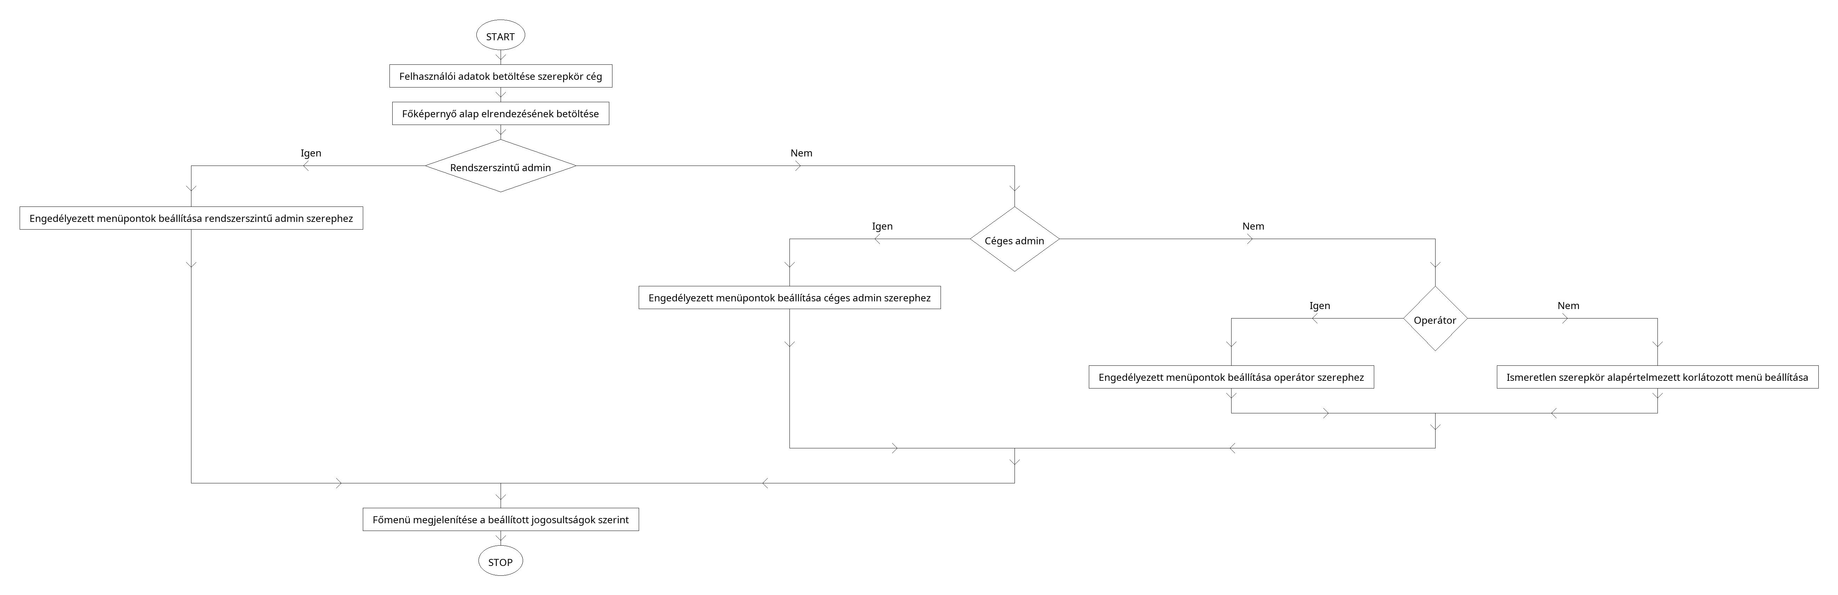
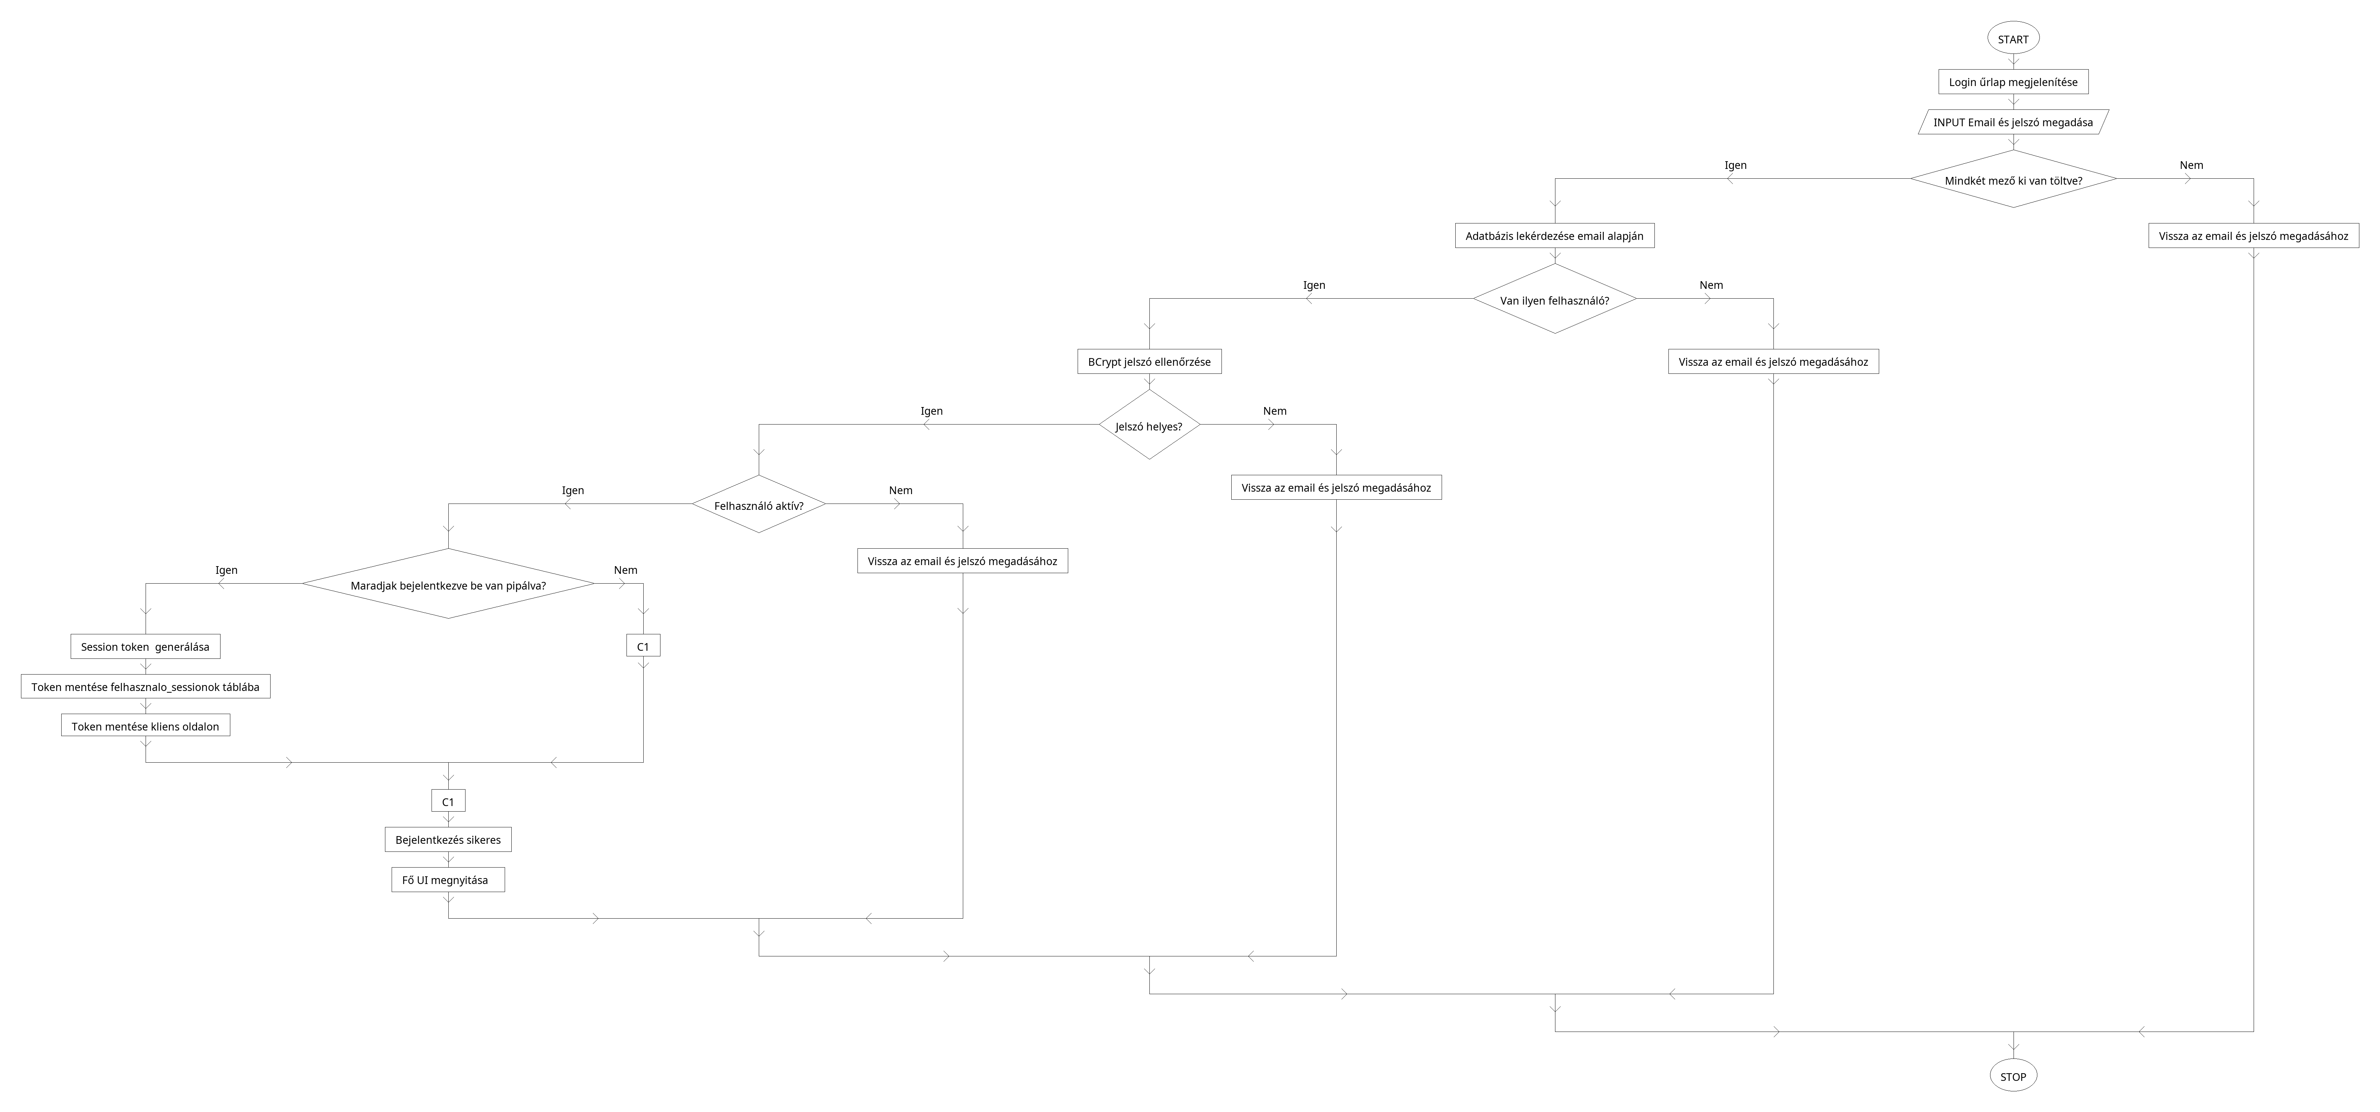
Ábrák
1. ábra Login
1. Flowchart Login

